آموزش پاک کردن catche برنامه

فهرست

catche ویندوز 2
Internet explorer 2
chorom 5
edge 9
firefox 12

***نکته***
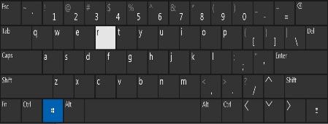
قبل از هر کاری برای پاک کردن temp سیستم خود دکمه ویندوز + R را بزنید
سپس در پنجره باز شده بنویسید %temp% و دکمه ok را انتخاب کنید
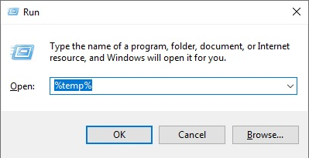

در صفحه باز شده تمامی فایل های موجود را پاک کنید

- برای پاک کردن کش Internet Explorer مراحل زیر را انجام دهید.
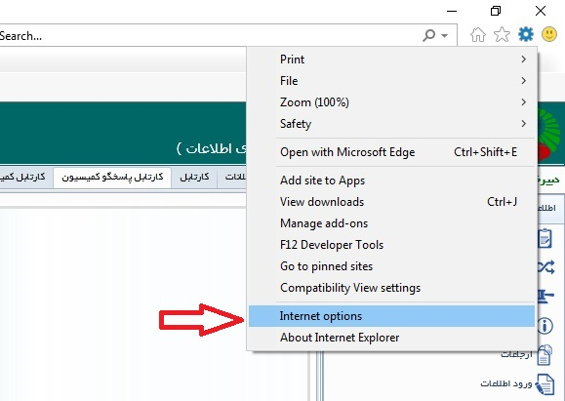
1- با استفاده از چرخ دنده سمت راست گزینه Internet options را انتخاب کنید.

2- داخل سربرگ آخر Advanced گزینه Reset را انتخاب کنید.
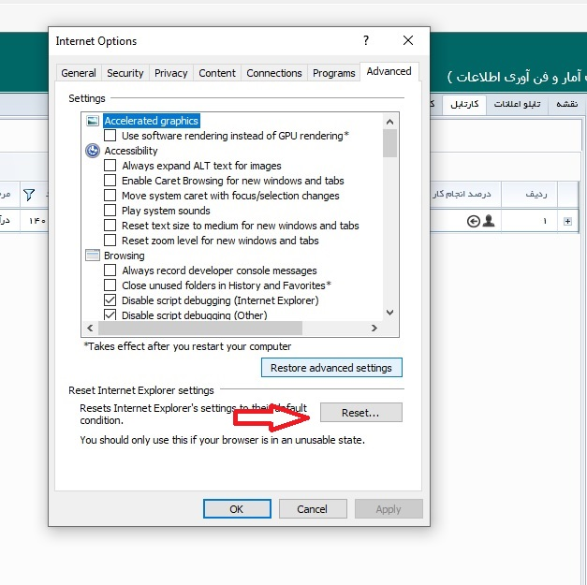

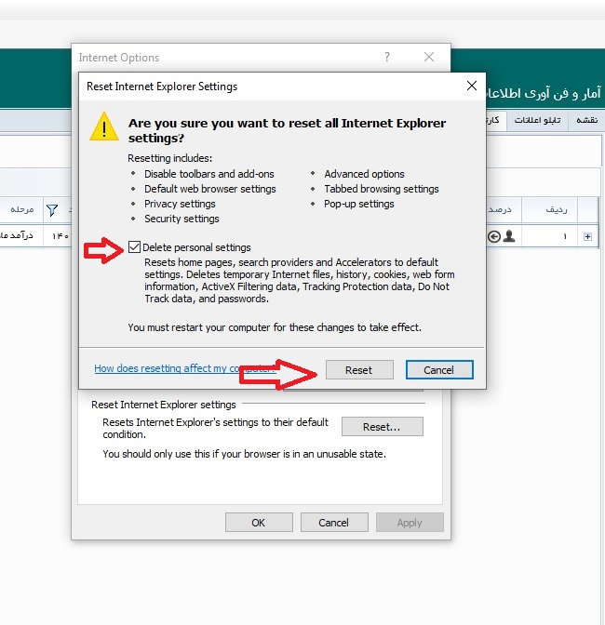
3- تیک delete personal settings را زده و سپس reset را انتخاب کنید

4- سپس گزینه Restore advanced settings را انتخاب کنید.
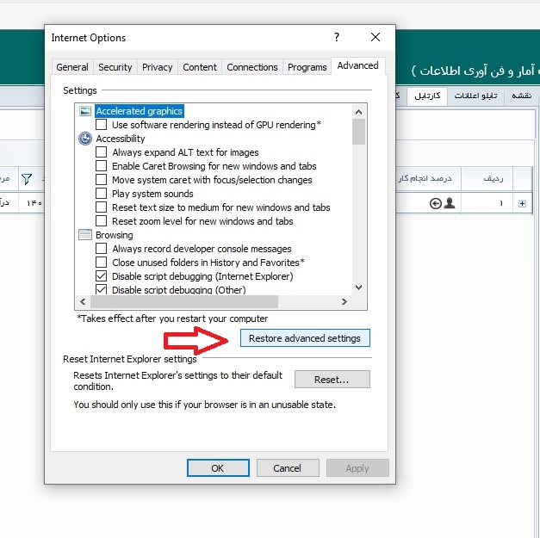

5- در سربرگ اول General تیک Delete browsing history on exit را زده و سپس گزینه Delete را انتخاب کنید.
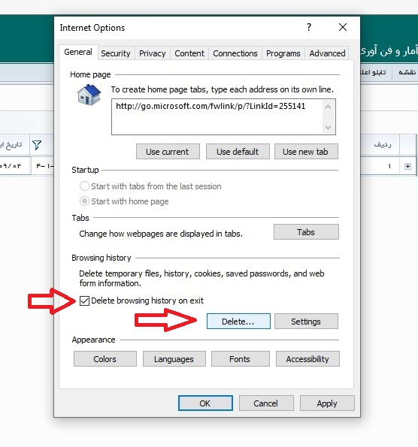

6- تمام تیک های موجود را انتخاب و فعال کنید و سپس Delete را انتخاب کنید.
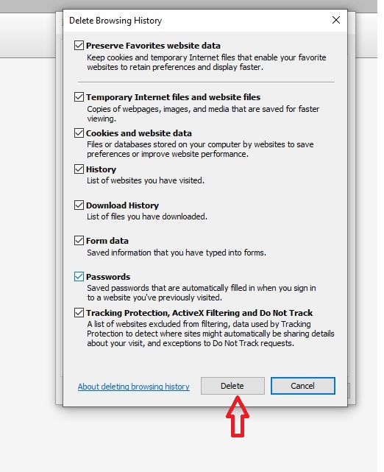

- برای پاک کردن کش در google chrome مراحل زیر را انجام دهید.
1- با استفاده از سه نقطه سمت راست برنامه گزینه settings را انتخای کنید.
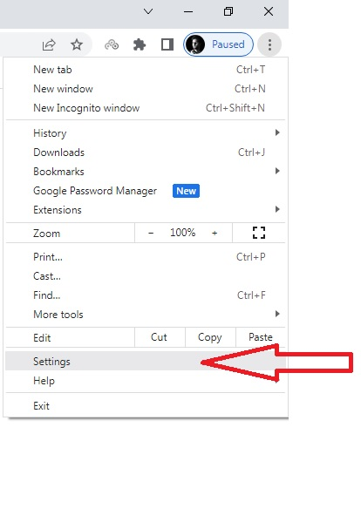

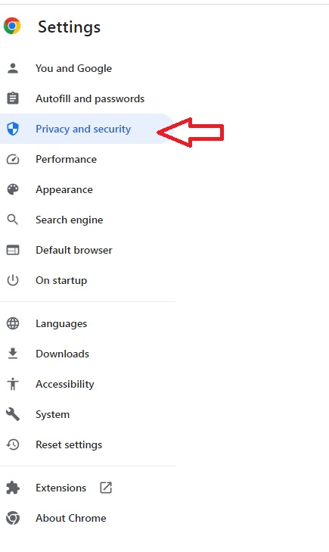
2- در گزینه های سمت چپ گزینهprivacy and security را انتخاب کنید.

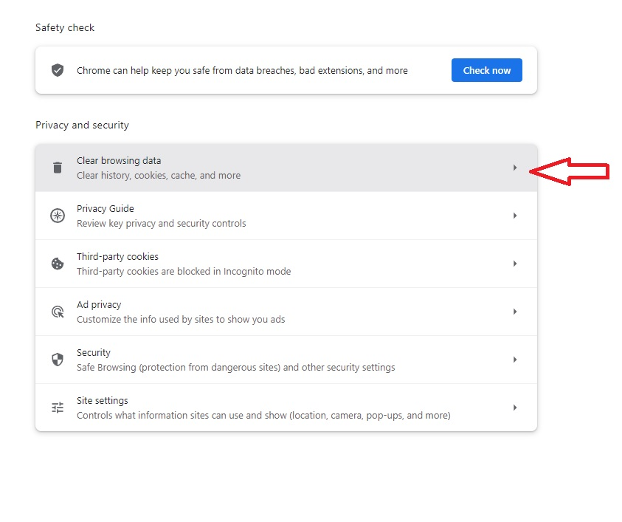
3- سپس گزینه clear browsing dada را انتخاب کنید.

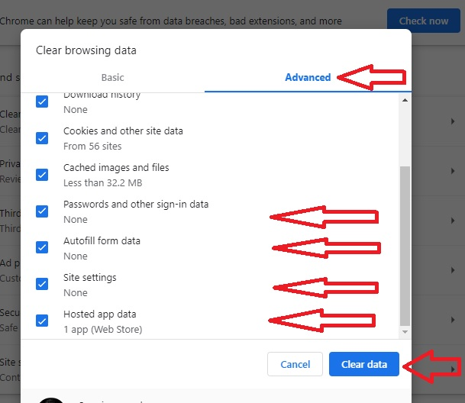
4- در پنجره باز شده تمامی گزینه ها را انتخاب کرده و گزینه clear data را انتخاب کنید.

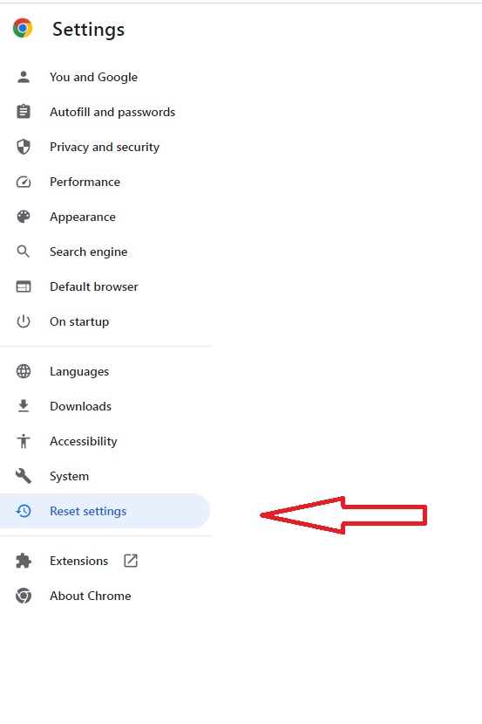
5- در گزینه های سمت چپ گزینه reset settings را انتخاب کنید.

6- گزینه restore settings to their original defaults را انتخاب کنید.

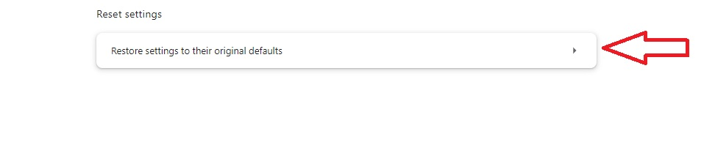

7- در پایان گزینه reset settings را انتخاب کنید.

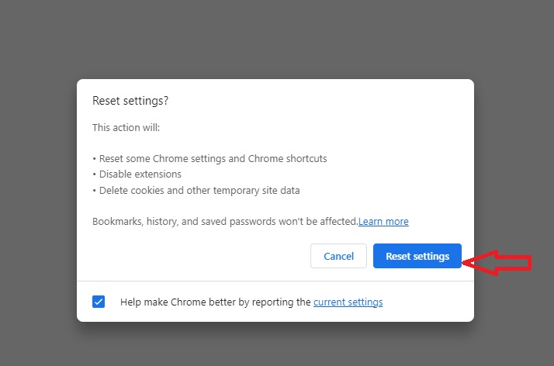

- برای پاک کردن کش در Edge مراحل زیر را انجام دهید.
- گزینه settings را با استفاده از سه نقطه ی سمت راست برنامه انتخاب میکنیم
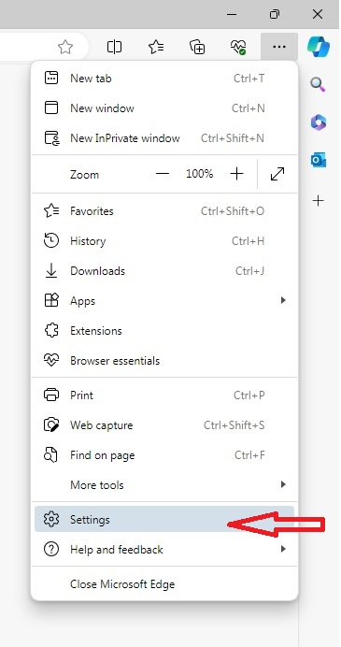

2-گزینه privacy,search,and services را انتخاب میکنیم
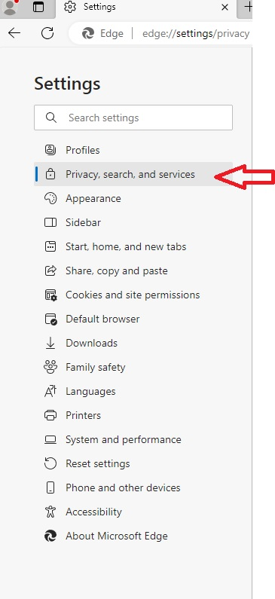

3- در صفحه باز شده در قسمت clear browsing data گزینه choose what to clear را انتخاب میکنیم.
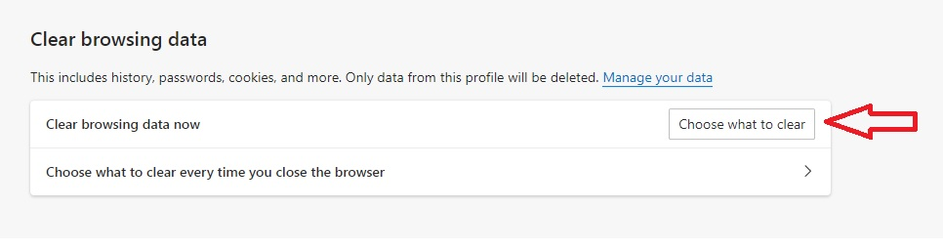

4- در پنجره باز شده تمامه گزینه های موجود را تیک فعال را می زنیم و سپس clear now را انتخاب میکنیم.

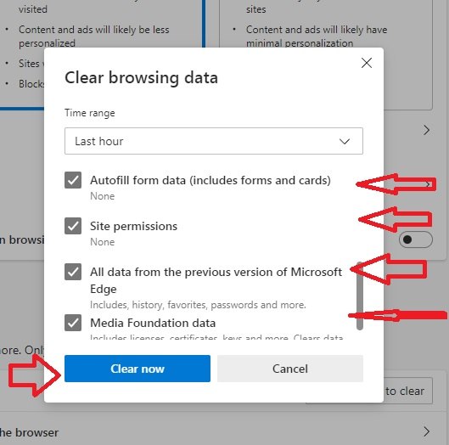

5- در منوی settings گزینه reset settings را انتخاب می کنیم.
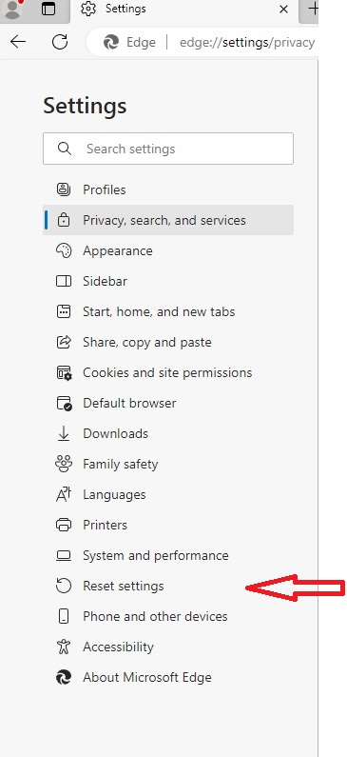

6- در سر برگ reset settings گزینه restore settings to their default values را انتخاب میکنیم.

7- در پنجره باز شده گزینه reset را انتخاب میکنیم.
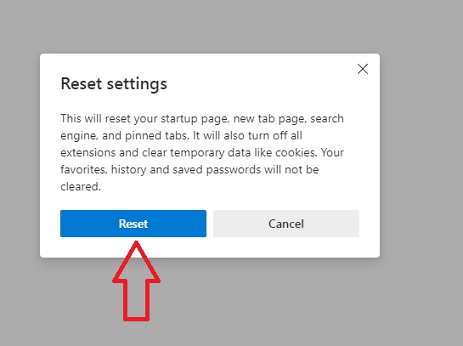

- برای پاک کردن catche برنامه firefox مراحل زیر را انجام دهید.

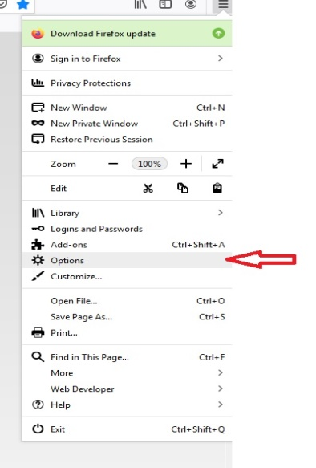
1- با استفاده از سه خط سمت راست برنامه گزینه options را انتخاب کنید.

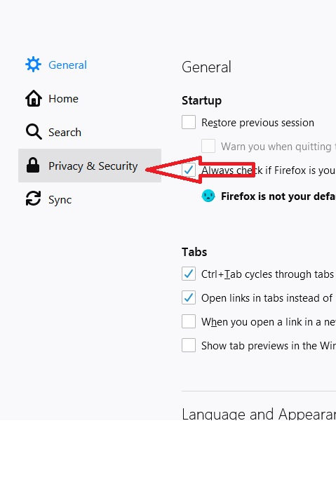
2- در صفحه باز شده از گزینه های سمت چپ privacy & security را انتخاب کنید.

3- در قسمت cookies and site data گزینه clear data انتخاب کرده و سپس clear را انتخاب کنید
و در قسمت history گزینه clear history را انتخاب کرده و در پنجره باز شده تمامی گزینه ها را انتخاب وگزینه
Clear now را انتخاب کنید.
